LAPORAN PRAKTIKUM
28
KONVERSI DATA HEKSADESIMAL DAN DESIMAL MENJADI OKTAL

LAPORAN
Disusun untuk memenuhi tugas praktikum Mikroprosesor dan Interface

oleh :

Silfiana Dwi Nabiilah 221344028



Tanggal Percobaan: Jumat, 03 Mei 2024
Tanggal Penyerahan: Jumat, 10 Mei 2024

Instruktur: 1. Ferry Satria, BSEE., M.T.
2. Rahmawati Hasanah, S.ST., M.T.

PROGRAM STUDI D4 TEKNIK TELEKOMUNIKASI
JURUSAN TEKNIK ELEKTRO
POLITEKNIK NEGERI BANDUNG
2024

DAFTAR ISI

DAFTAR ISI 2
A. TUJUAN 3
B. LANDASAN TEORI 3
C. ALAT DAN BAHAN 5
D. LANGKAH KERJA 5
E. SOAL, HASIL DAN ANALISA 5
F. KESIMPULAN 23
G. SARAN 23
DAFTAR PUSTAKA 24

- TUJUAN
  - Memenuhi tugas mata kuliah Mikroprosesor dan Interface.
  - Memahami prinsip kerja dari Aplikasi simulator EMU 8086.
  - Memahami konsep konversi data Heksadesimal menjadi Oktal
  - Memahami konsep konversi data Desimal menjadi Oktal
  - Membuat program menggunakan Bahasa Assembly.
  - Menganalisa hasil program yang dibuat dengan output yang dihasilkan mengenai konversi data bilangan Heksadesimal menjadi oktal serta sebaliknya dan bilangan Desimal menjadi oktal serta sebaliknya.

LANDASAN TEORI
- Pengertian Mikroprosesor
Basis Data adalah sekumpulan informasi (data) yang berada di dalam komputer sehingga bisa diperiksa menggunakan sistem. Komponen dasar ini dijadikan sebagai sebuah sistem yang dapat digunakan untuk memudahkan pengguna dalam pengelolaan informasi yang dibutuhkan. Pada dunia pemrograman basis data sering kali digunakan untuk menyimpan konfigurasi, data pemograman, dan log hasil dari proses running aplikasi program.
Mikroprosesor merupakan CPU (Central Processing Unit) yang dikemas dalam satu buah IC (Integrated Circuit) atau chip. Mikroprosesor memiliki kemampuan untuk menerima input data digital kemudian diproses sesuai intruksi dalam memori untuk menghasilkan output. Mikroprosesor beroperasi dalam sistem angka biner dengan logika kombinasional dan logika digital sekuensial. Didalamnya terdapat
- Pengertian EMU8086
Emu8086 adalah emulator mikroprosesor 8086 yang dapat digunakan untuk mengemulasikan perangkat keras pada komputer Windows. Emulator ini memungkinkan pengguna untuk menjalankan program yang dibuat untuk mikroprosesor 8086 pada komputer modern.
Emu8086 juga dilengkapi dengan assembler terintegrasi dan tutorial untuk pemula. Emulator ini dapat digunakan untuk mengeksplorasi dan mempelajari bahasa pemrograman assembly serta untuk mengembangkan dan menguji kode assembly pada mikroprosesor 8086.

- Bahasa Assembly
Bahasa Assembly (rakitan) adalah bahasa pemrograman tingkat rendah yang digunakan pada perangkat yang dapat di program seperti komputer dan mikroprosesor. Instruksi-instruksi pada bahasa assembly menggantikan kode-kode biner dari bahasa mesin dengan mnemonic yang mudah diingat. Misal, instruksi penambahan dalam bahasa mesin memiliki kode “10110011” sedangkan dalam bahasa assembly dapat dibuat dalam instruksi mnemonic ADD, sehingga lebih mudah diapahami oleh manusia.
Bahasa assembly mempunyai hubungan 1-1 dengan berdasarkan instruksi mesin. Contohnya, untuk setiap julukan atau mnemonic yang nanti akan ditulis dengan menggunakan bahasa assembly, maka nanti juga akan langsung diterjemahkan dengan tepat satu kode operasi sehingga bisa langsung dimengerti oleh komputer. Untuk memahami cara kerja bahasa Assembly.
- Konversi Data Bilangan Heksadesimal menjadi Bilangan Oktal dan Bilangan Desimal menjadi bilangan Oktal
a) Heksadesimal → Oktal
Sisipkan bit 0 setiap tiga digit data heksa (dalam bentuk biner). Contoh:
Sebelum: 1011 1010
Sesudah : 10 0111 0010
Keterangan :
Merah = Bit 0 yang ditambahkan
Biru & Hijau = Bit yang digeserkan kekiri

b) Oktal → Desimal
Konsepnya ialah dengan melakukan operasi perkalian terhadap nilai yang akan diknversi dengan 8^{N}. N disini merupakan jumlah bit (dari data yang dikonversi) dikurangi 1. Kemudian hasil perkaliannya dikalikan dengan perkalian yang lainnya.
Misal : ABCD₍₈₎
(((((𝐴 × 8) + 𝐵) × 8) + 𝐶) × 8) + 𝐷
Contoh : 15₍₈₎ = 13₍₁₀₎
5 × 8⁰ = 5₍₁₀₎
1 × 80 = 8(10)
+
13(10)

ALAT DAN BAHAN
  - Laptop atau PC
  - Simulator EMU 8086

LANGKAH KERJA
  - Mendownload aplikasi simulator EMU 8086 pada laptop atau PC.
  - Instalisasi aplikasi EMU 8086 pada laptop atau PC.
  - Memulai untuk membuat New Project pada aplikasi Emu 8086.
  - Memulai membuat pemrograman menggunakan Bahasa Assembly.
  - Menguji hasil pemrograman dengan mencompile pada aplikasi Emu8086.
  - Memastikan hasil sudah sesuai dengan nilai yang seharusnya.
  - Menganalisa hasil output terhadap program yang dijalankan.

SOAL, HASIL DAN ANALISA
- Buat diagram alir dan program untuk mengubah data HEKSADESIMAL 2 digit yang ada pada register CH menjadi OKTAL. Simpan hasil konversi pada register DX.
Jawab:
Program pada aplikasi EMU8086
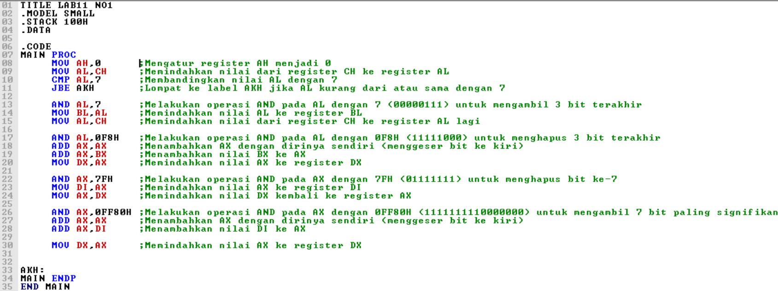
Hasil program dan Kalkulator
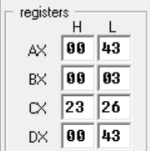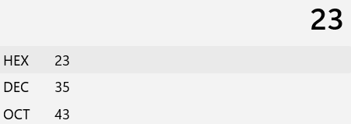
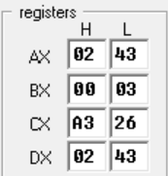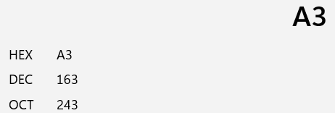
Pada program pertama ini berfungsi untuk mengkonversi 2 digit data heksadesimal menjadi 2 digit data oktal. Untuk mengoperasikan nya maka dapat memasukkan data pada register CH sebagai input dan output pada register DX. Disini penulis memasukkan data nilai 23 sebagai heksadesimal dan menghasilkan nilai oktal 43 pada register DX. Hal ini sudah penulis buktikan melalui kalkulator. Untuk memastikan apakah program sudah berjalan dengan optimal, penulis memasukkan kembali nilai A3 pada register CH sebagai input heksadesimal dan dihasilkan nilai 243 pada register DX sebagai ouput oktal.
- Buat diagram alir dan program untuk mengubah data HEKSADESIMAL 4 digit yang ada pada register CX menjadi OKTAL. Simpan hasil konversi pada register CL:DX.
Jawab:
Program pada aplikasi EMU8086
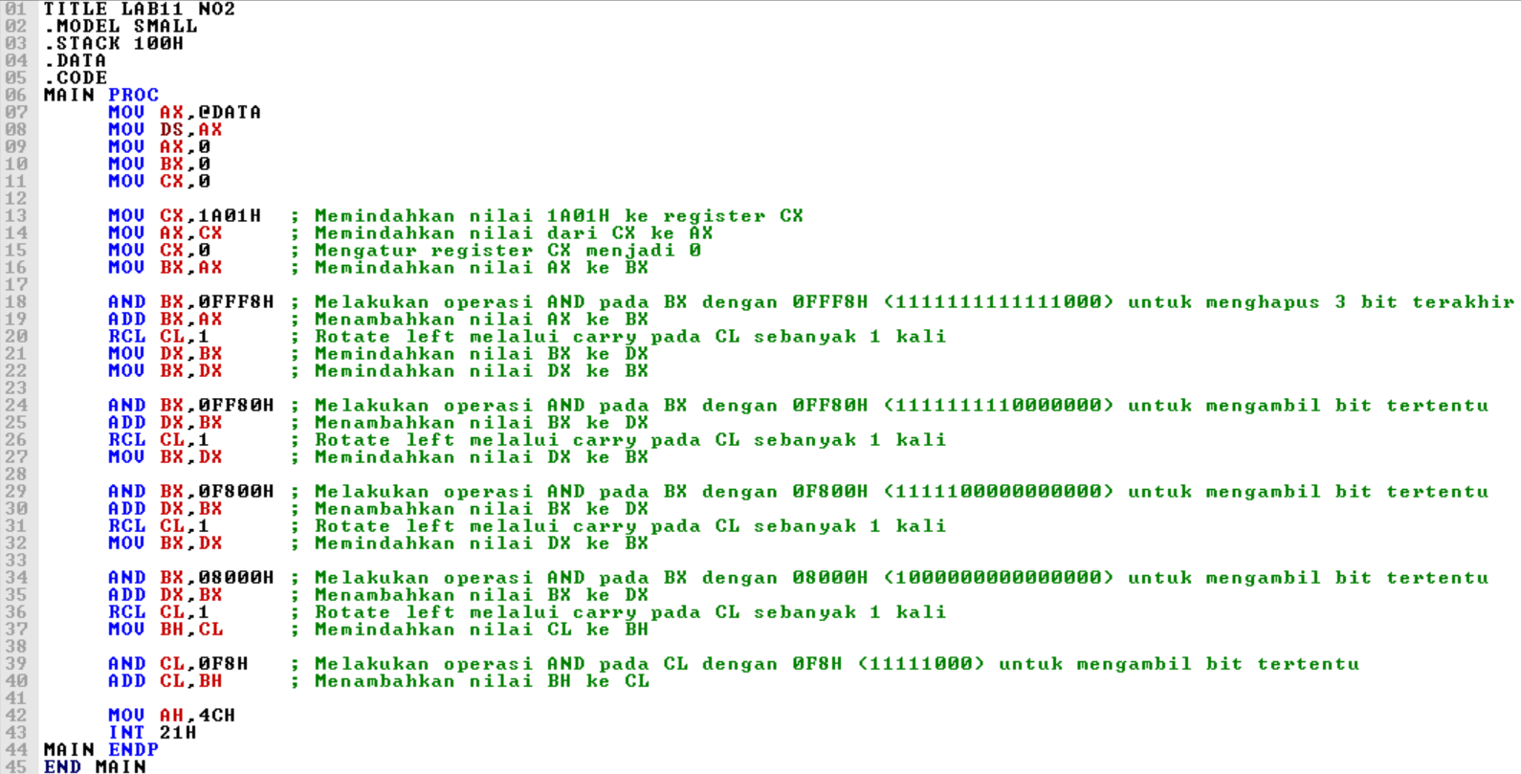
Hasil program dan Kalkulator
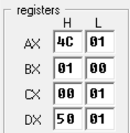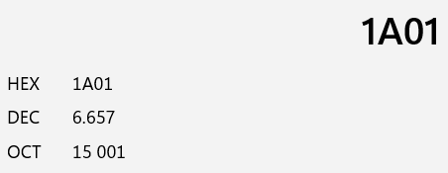
Analisa Data:
Pada program kedua ini berfungsi untuk mengkonversi 4 digit data heksadesimal menjadi 4 digit data oktal. Untuk mengoperasikan nya maka dapat memasukkan data pada register CX sebagai input dan output pada register CL:DX. Penyimpanan output menggunakan 2 buah register ini dikarenakan hasil oktal yang melebihi 16 bit. Disini penulis memasukkan data nilai 1A01 sebagai input heksadesimal dan menghasilkan nilai oktal 15001 pada register CL:DX. Hal ini sudah penulis buktikan melalui kalkulator. Untuk rincian niali nya pada register CL dihasilkan nilai 01 dan pada register DX dihasilkan nilai 5001. Hal ini sudah sesuai dengan hasil kalkulator.
- Buat diagram alir dan program untuk mengubah 16 data HEKSADESIMAL 2 digit yang ada pada BM1 menjadi OKTAL. Simpan hasil konversi pada BM2.
Jawab:
Program pada aplikasi EMU8086
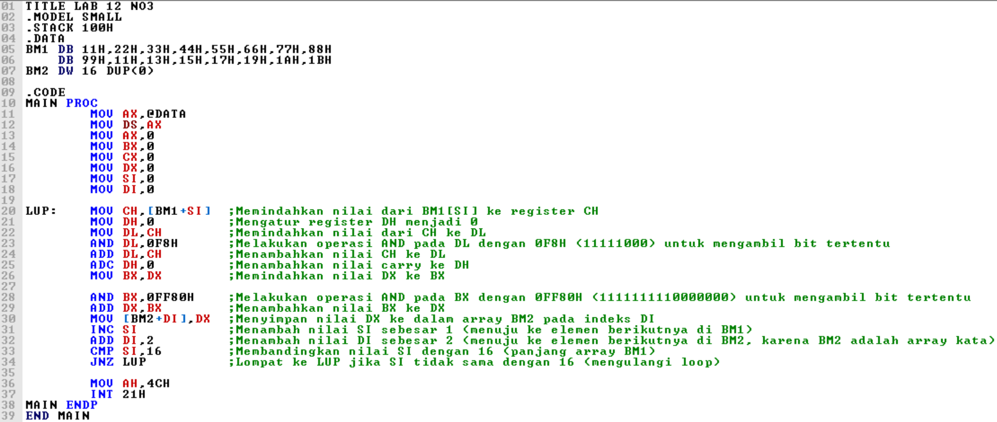
Hasil program dan Kalkulator
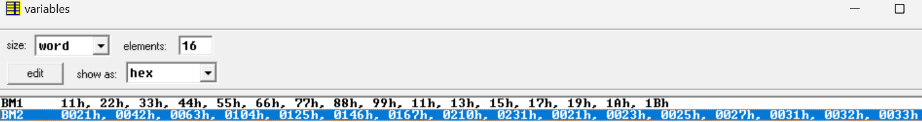
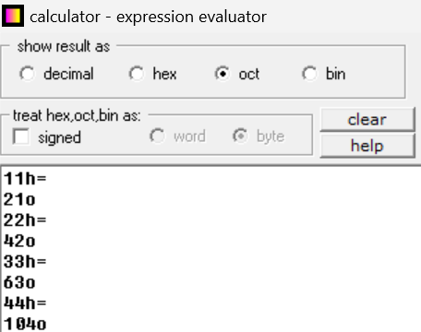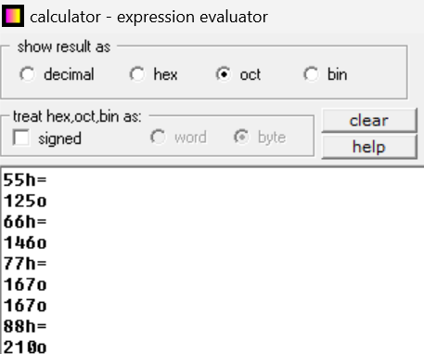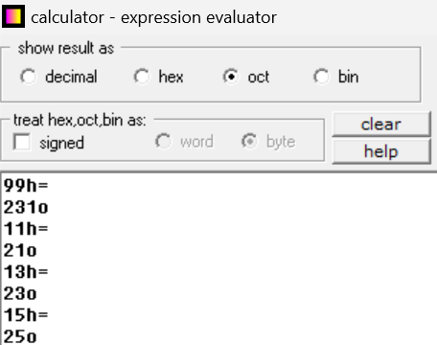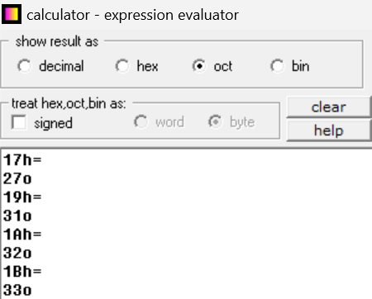
Analisa Data:
Pada program ketiga ini berfungsi untuk mengkonversi 16 data heksadesimal 2 digit yang ada pada BM1 menjadi bilangan oktal 2 digit. Untuk mengoperasikan nya maka dapat diperlukan pembuatan data area terlebih dahulu. Disini saya membuat data area dengan nama BM1 sebagai input dan bersifat DB, serta data area dengan nama BM2 sebagai output dan bersifat DW. Disini saya memasukkan nilai sembarang, sebagai contoh disini saya memasukkan nilai input pada BM1 adalah 11 heksadesimal maka hasil output yang harus tertampil pada output BM2 adalah 21 oktal. Dari 16 nilai data yang di konversi saya sudah buktikan melalui kalkulator dan dihasilkan nilai yang sesuai dengan kalkulator. Penjelasan lebih rinci dapat dilihat pada penjelasan setiap baris programnya.
- Buat diagram alir dan program untuk mengubah 8 data HEKSADESIMAL 4 digit yang ada pada BM1 menjadi OKTAL. Simpan hasil konversi pada BM2.
Jawab:
Program pada aplikasi EMU8086
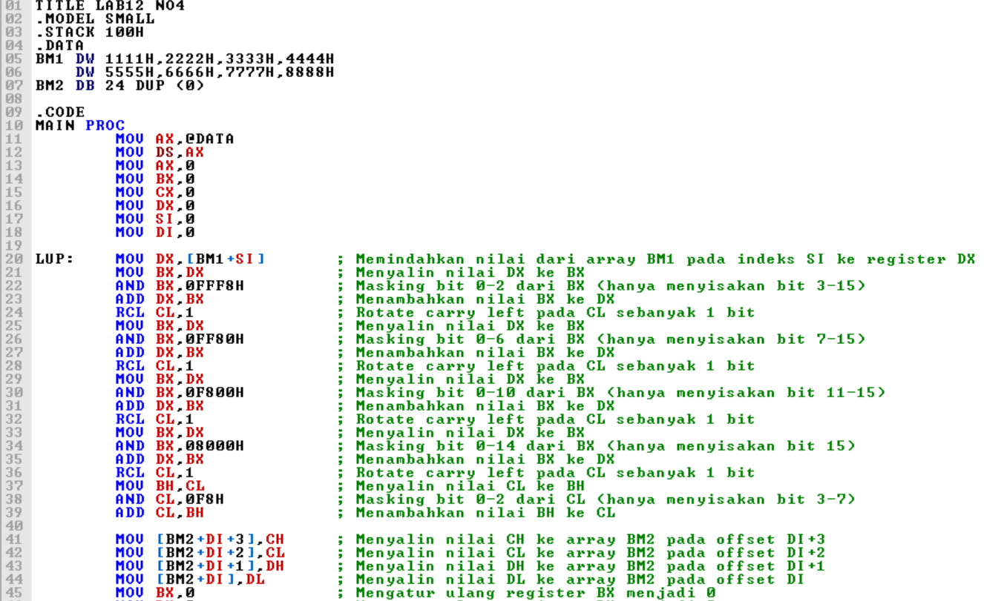
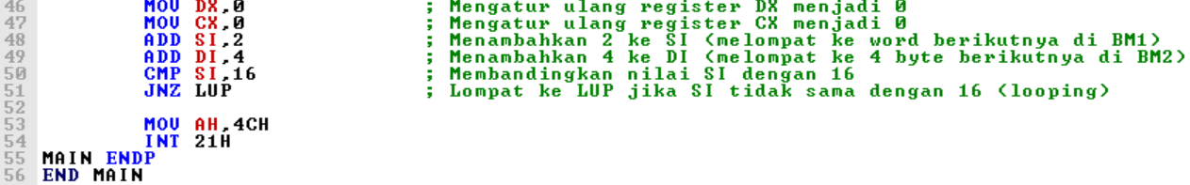
Hasil program dan Kalkulator
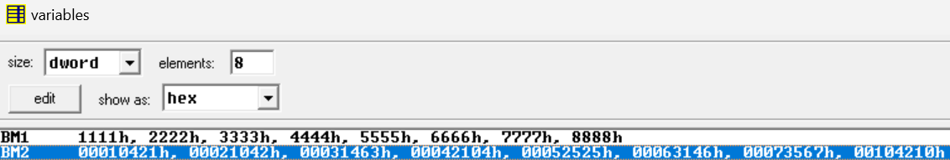
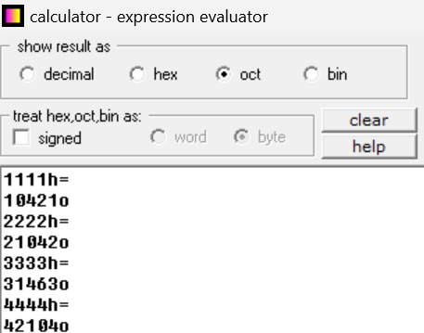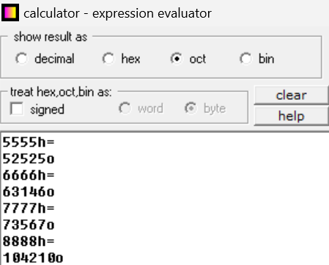
Analisa Data:
Pada program keempat ini berfungsi untuk mengubah 8 data heksadesimal 4 digit yang ada pada BM1 menjadi bilangan oktal yang ada di dalam BM2. Untuk mengoperasikan nya maka diperlukan pembuatan data area terlebih dahulu. Disini penulis membuat data area dengan nama BM1 sebagai input dan bersifat DW, serta data area dengan nama BM2 sebagai output dan bersifat DW. Disini penulis memasukkan nilai sembarang, sebagai contoh disini penulis memasukkan nilai input pada BM1 adalah 1111 heksadesimal maka hasil output yang harus tertampil pada output BM2 adalah 10421 oktal. Dari 8 buat daya yang di konversi saya sudah buktikan melalui kalkulator dan dihasilkan nilai yang sesuai dengan outputnya.
Sebenarnya program ini merupakan program kelanjutan dari program ketiga, hal utama yang membedakannya adalah inputan jika pada program sebelumnya hanya 2 bit pada program keempat ini input yang dikonversinya adalah 4 bit. Penjelasan lebih rinci dapat dilihat pada penjelasan setiap baris programnya.
- Buat diagram alir dan program untuk mengubah 6 data HEKSADESIMAL 6 digit yang ada pada BM1 menjadi OKTAL. Simpan hasil konversi pada BM2.
Jawab:
Program pada aplikasi EMU8086
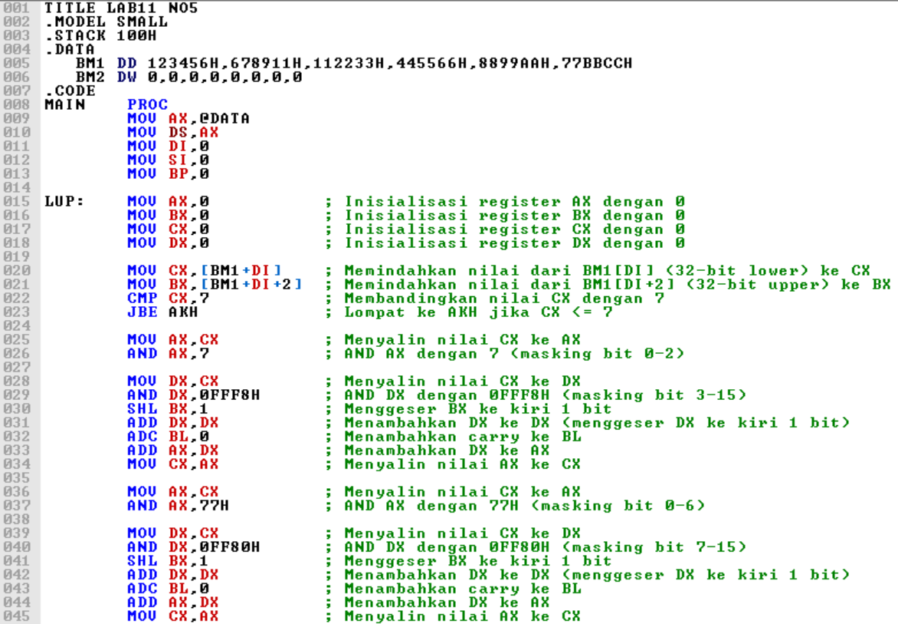
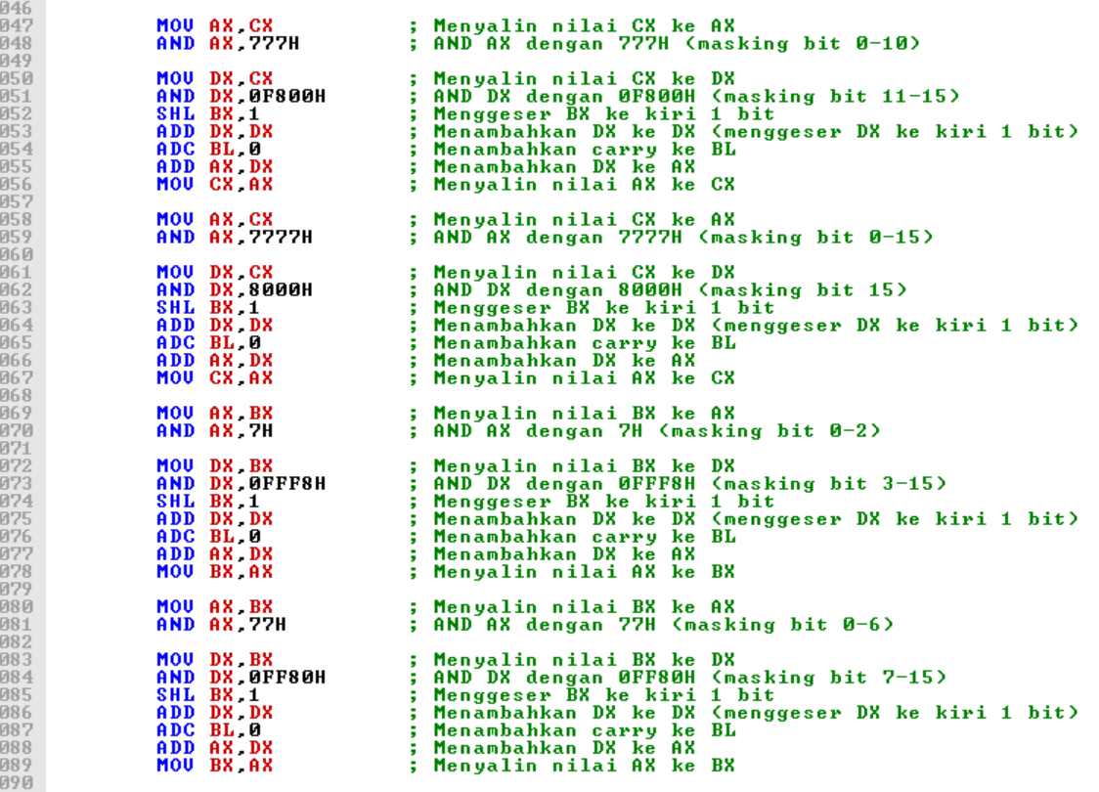
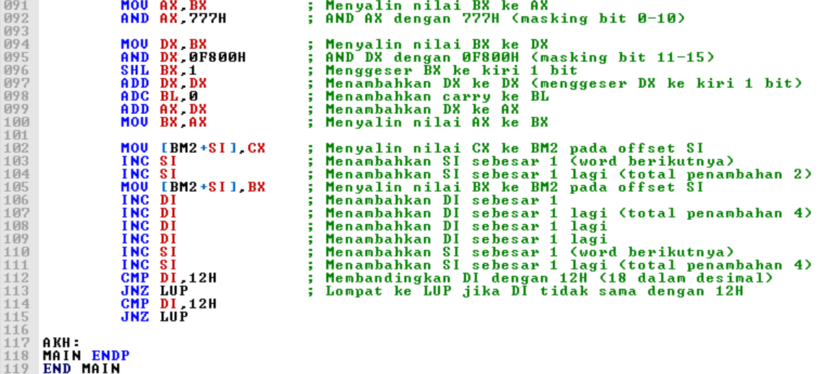
Hasil program dan Kalkulator
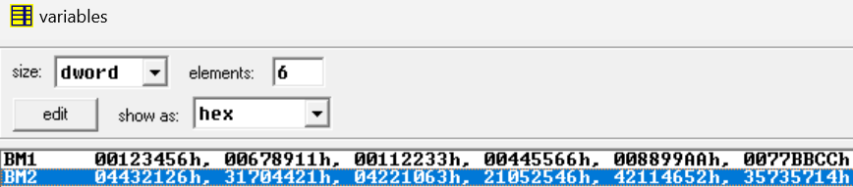
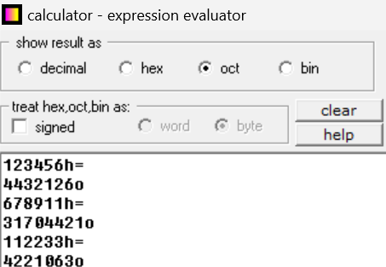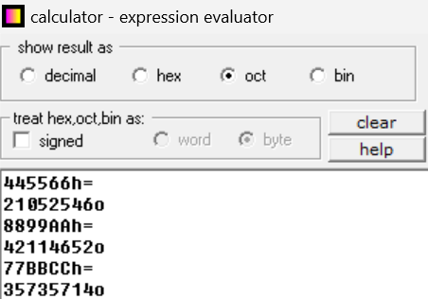
Analisa Data:
Sama seperti program ketiga dan keempat, pada program ini merupakan kelanjutan dari program sebelumnya. Pada program kelima ini berfungsi untuk mengubah 6 data heksadesimal 6 digit yang ada pada BM1 menjadi bilangan oktal yang ada di dalam BM2. Untuk mengoperasikan nya maka diperlukan pembuatan data area terlebih dahulu. Disini penulis membuat data area dengan nama BM1 sebagai input dan bersifat DD, serta data area dengan nama BM2 sebagai output dan bersifat DW. Disini penulis memasukkan nilai sembarang, sebagai contoh disini penulis memasukkan nilai input pada BM1 adalah 123456 heksadesimal maka hasil output yang harus tertampil pada output BM2 adalah 4432126 oktal. Dari 6 buah data yang di konversi saya sudah buktikan melalui kalkulator dan dihasilkan nilai yang sesuai dengan outputnya.
Sebetulnya karena input nya berupa heksadesimal maka hasil output oktal akan selalu jauh lebih besar. Hal ini dikarenakan rentang nilai heksadesimal dan oktal berbeda. Jika pada heksadesimal memiliki rentang 0 – F sedangkan pada oktal hanya mempunyai rentang 0 – 7. Penjelasan lebih rinci dapat dilihat pada penjelasan setiap baris programnya.
- Buat diagram alir dan program untuk mengubah 6 data HEKSADESIMAL 8 digit yang ada pada BM1 menjadi OKTAL. Simpan hasil konversi pada BM2.
Jawab:
Program pada aplikasi EMU8086
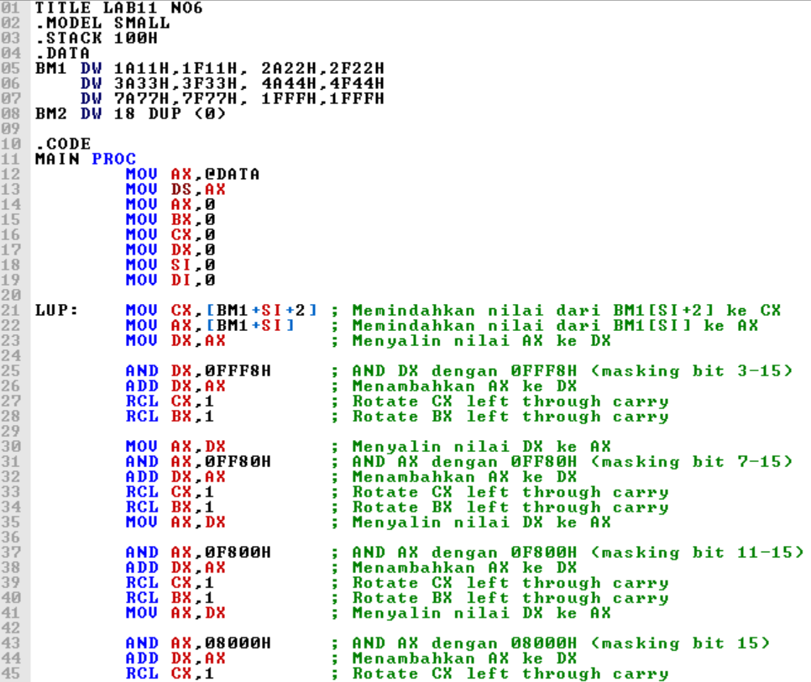
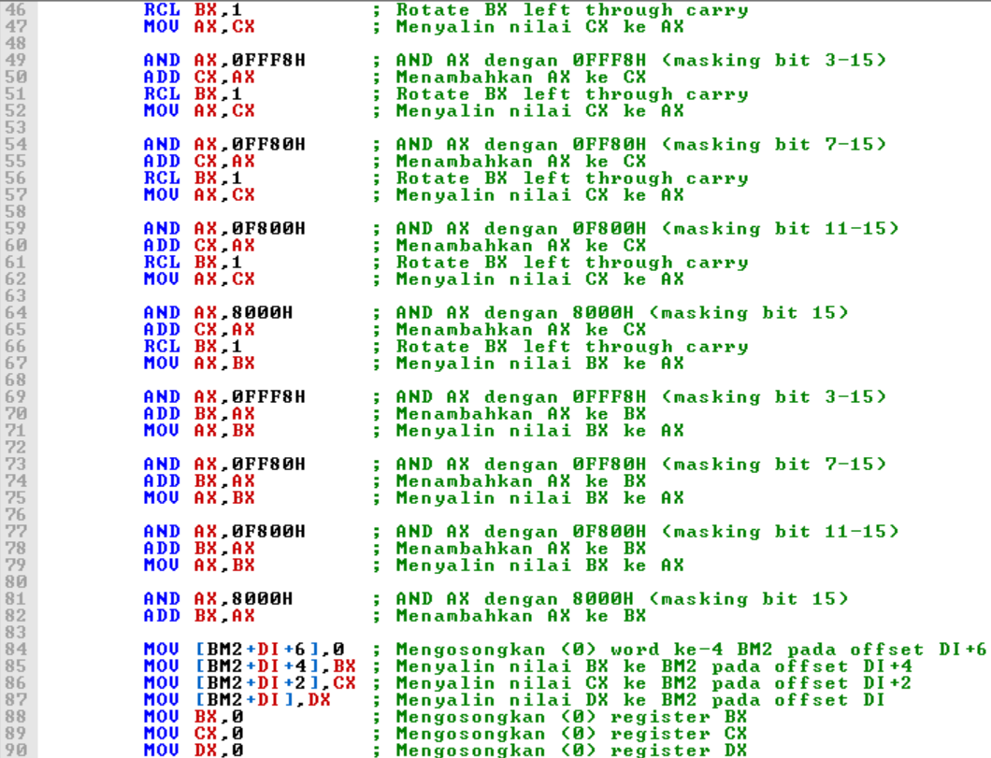
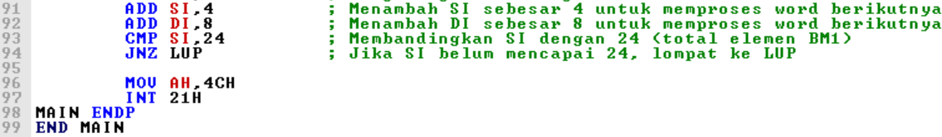
Hasil program dan Kalkulator
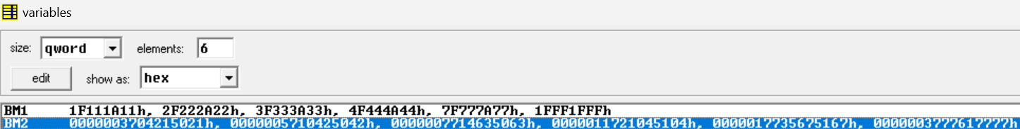
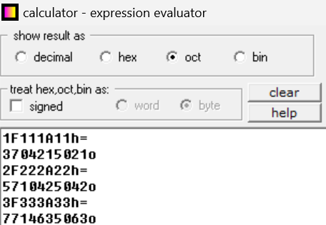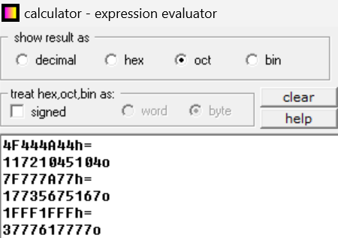
Analisa Data:
Sama seperti ketiga penjelasan sebelumnya, hanya saja pada program keenam ini nilai digit input yang di konversi lebih besar yaitu bernilai 8 digit. Setelah membuat data area dengan ketentuan BM1 sebagai input dan bernilai DW maka diperlukan output BM2 dan bernilai DW.
Untuk menguji apakah program yang dibuat sudah sesuai, maka penulis memasukkan nilai sembarang yaitu 1F111A11 heksadesimal sebagai input pada BM1 maka tampilan hasil output pada BM2 diharapkan bernilai 3704215021 oktal, nilai output ini sudah dinyatakan benar karena penulis sudah mengujinya menggunakan kalkulator. Untuk kelima data lainnya, sama seperti data pertama penulis menguji hasilnya menggunakan kalkulator dan hasilnya sudah benar.
- Buat diagram alir dan program untuk mengubah 6 data HEKSADESIMAL 10 digit yang ada pada BM1 menjadi OKTAL. Simpan hasil konversi pada BM2.
Jawab:
Program pada aplikasi EMU8086
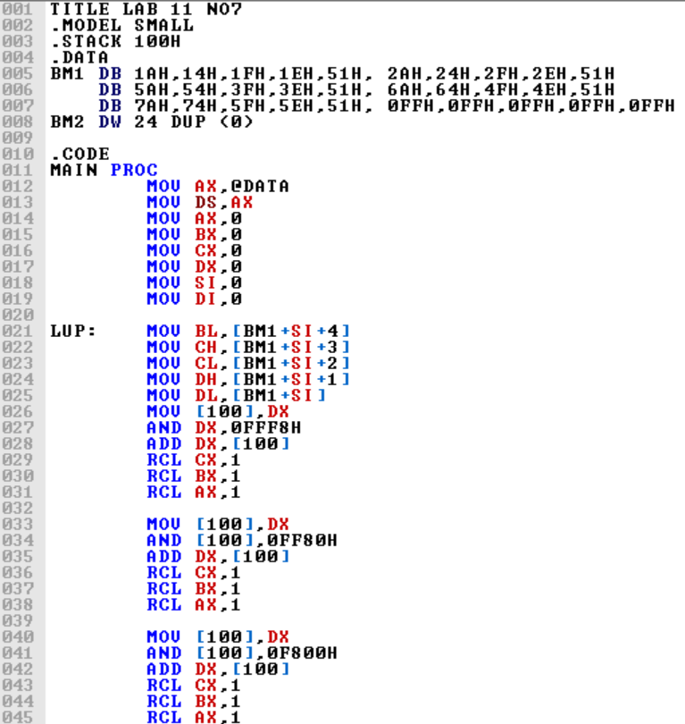
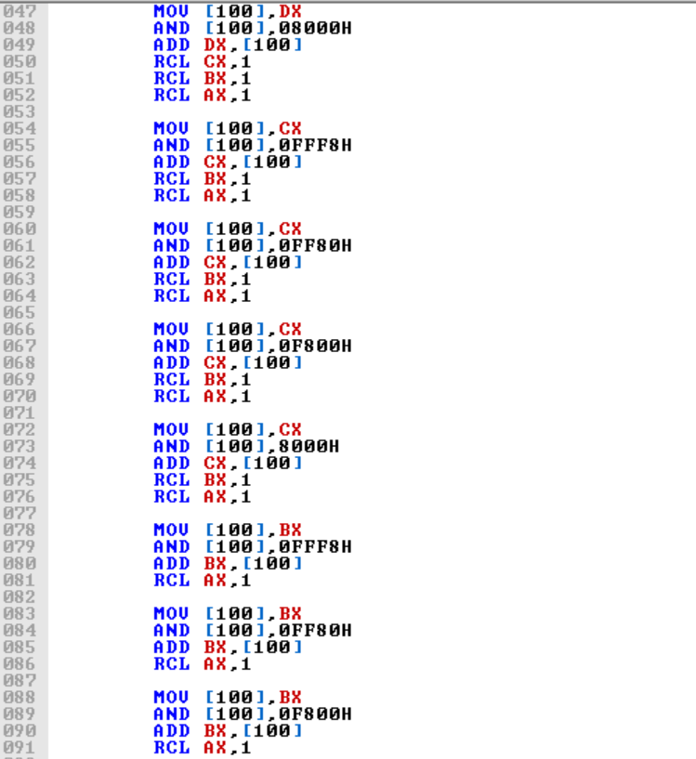
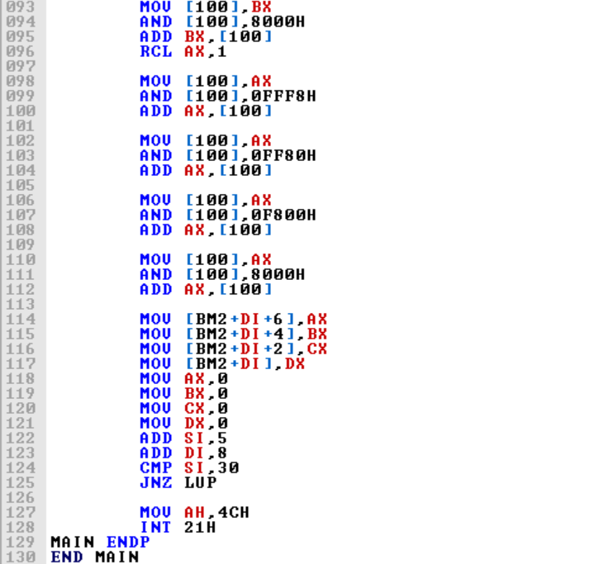
Hasil program dan Kalkulator
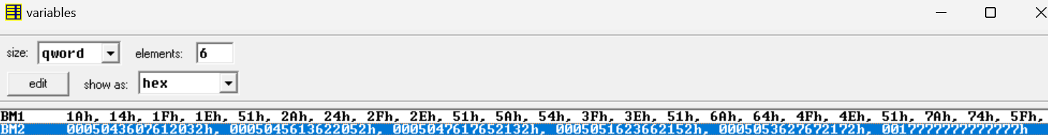
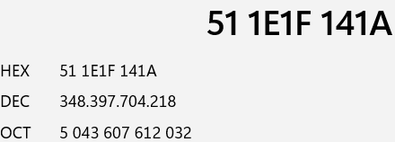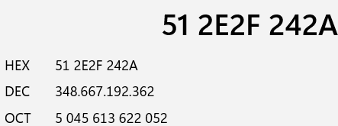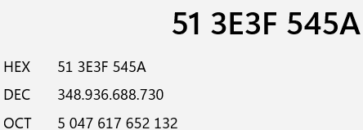
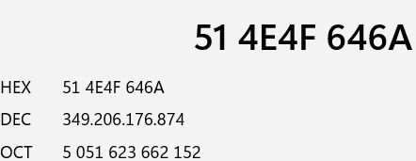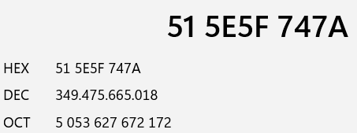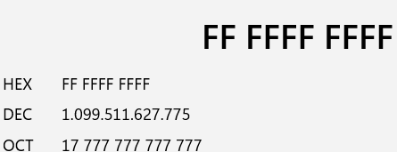
Analisa Data:
Pada program ketujuh ini berfungsi untuk mengubah 6 data heksadesimal 10 digit menjadi bilangan oktal dan disimpan pada data area. Setelah membuat data area BM1 sebagai memasukkan input dengan nilai DB maka diperlukan BM2 sebagai output dengan nilai DW. Selanjutnya untuk menguji apakah program yang dibuat sudah benar atau belum maka diperlukan nilai sembarang untuk di uji.
Disini penulis memasukkan nilai sembarang, sebagai contoh disini penulis memasukkan nilai input pada BM1 adalah 511E1F141A heksadesimal maka hasil output yang harus ter tampil pada output BM2 adalah 5043607612032 oktal. Dari 6 buah data yang di konversi penulis sudah buktikan melalui kalkulator dan dihasilkan nilai yang sesuai dengan output yang dihasilkan.
Hasil output akan lebih dari 10 digit, hal ini dikarenakan rentang nilai heksadesimal dan oktal berbeda. Jika pada heksadesimal memiliki rentang 0 – F sedangkan pada oktal hanya mempunyai rentang 0 – 7. Penjelasan lebih rinci dapat dilihat pada penjelasan setiap baris programnya.
- Buat diagram alir dan program untuk mengubah 16 data OKTAL 2 digit yang ada pada BM1 menjadi DESIMAL. Simpan hasil konversi pada BM2.
Jawab:
Program pada aplikasi EMU8086
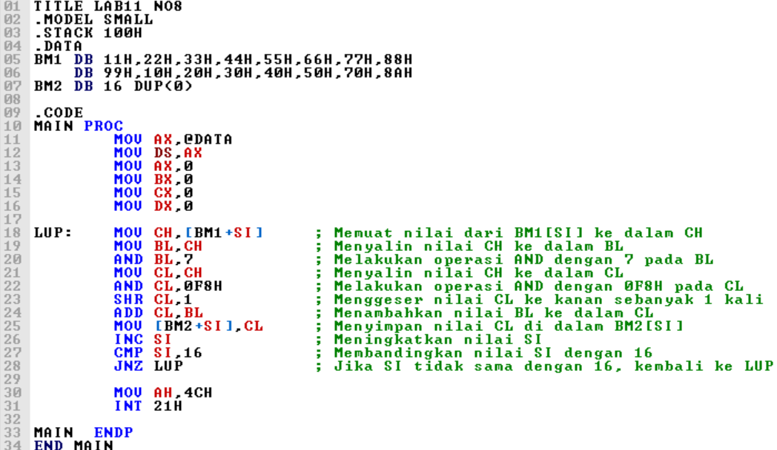
Hasil program dan Kalkulator
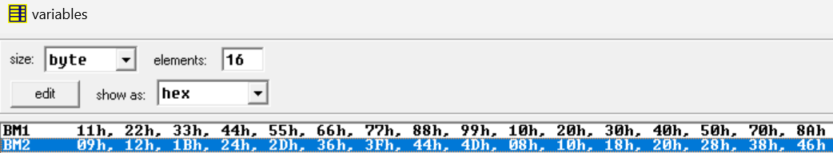
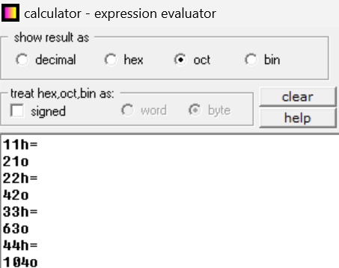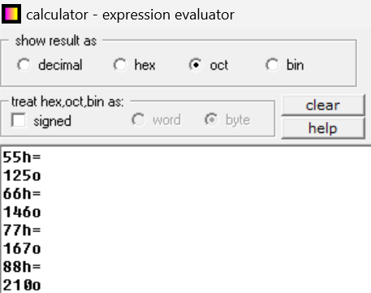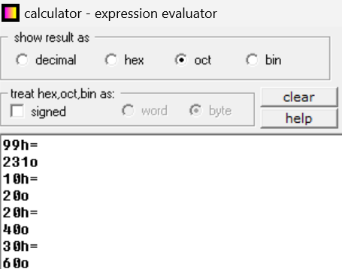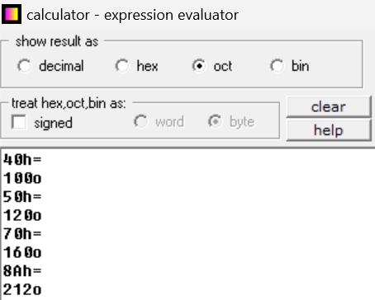
Analisa Data:
Pada program kedelapan ini berfungsi untuk mengonversi 16 data bilangan oktal 2 digit yang ada pada data area BM1 menjadi bilangan desimal dan disimpan pada data area BM2. Setelah membuat data area BM 1 dengan nilai DB dan BM2 dengan nilai DB, maka selanjutnya diperlukan nilai yang akan dikonversi.
Disini penulis memasukkan nilai sembarang, sebagai contoh disini penulis memasukkan nilai input pada BM1 adalah 11 oktal maka hasil output yang harus ter tampil pada output BM2 adalah 09 desimal. Dari 16 buah data yang di konversi penulis sudah buktikan melalui kalkulator dan dihasilkan nilai yang sesuai dengan output yang dihasilkan.
Hasil output akan lebih kecil jumlah digit yang dimasukkan, hal ini karena rentang nilai desimal yaitu 0 – 9 sedangkan nilai oktal hanya mempunyai rentang 0 – 7. Penjelasan lebih rinci dapat dilihat pada penjelasan setiap baris programnya.

- Buat diagram alir dan program untuk mengubah 10 data OKTAL 4 digit yang ada pada BM1 menjadi DESIMAL. Simpan hasil konversi pada BM2.
Jawab:
Program pada aplikasi EMU8086
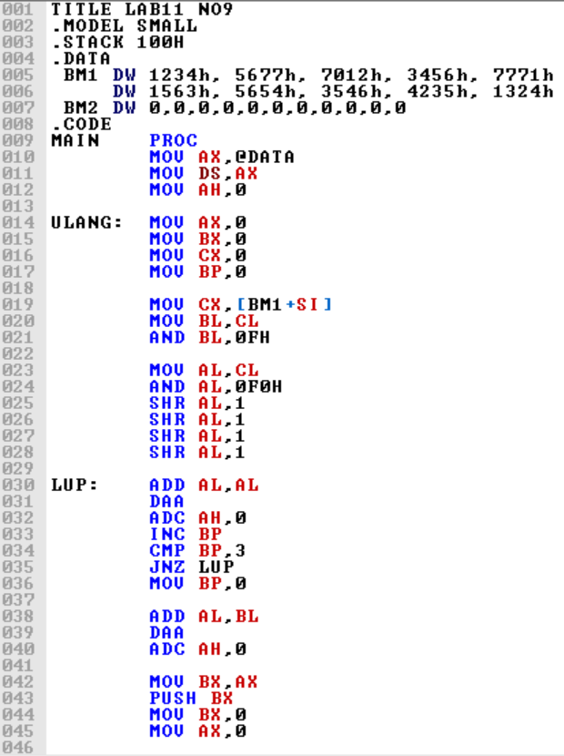
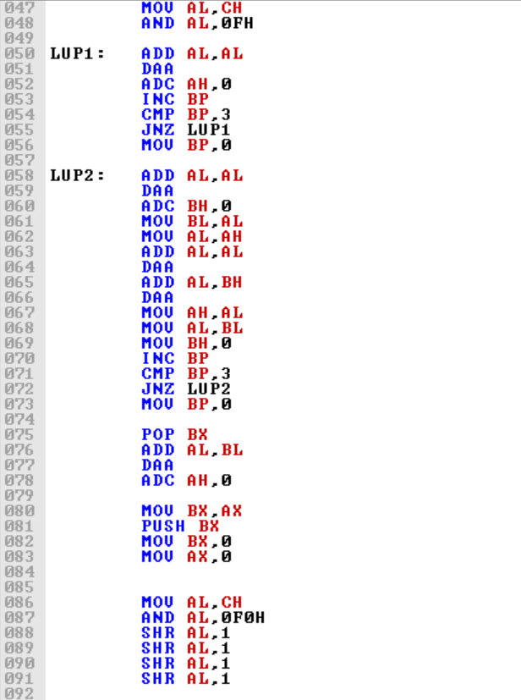
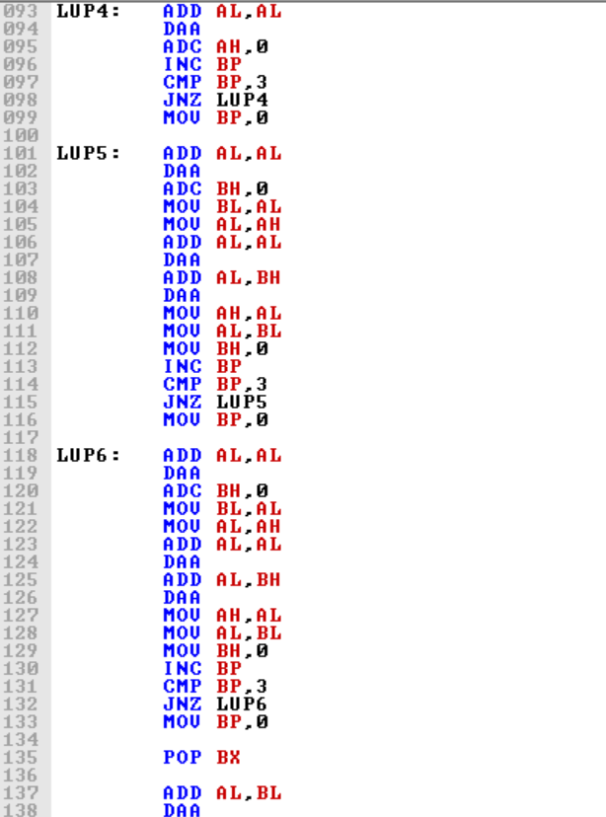
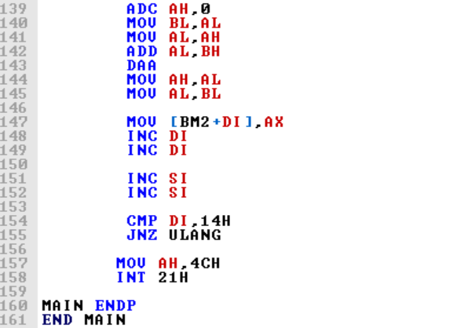
Hasil program dan Kalkulator
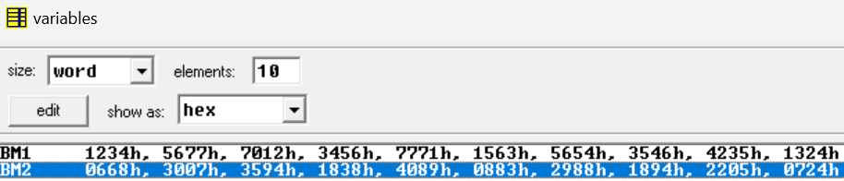
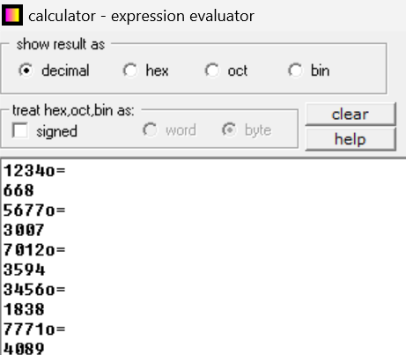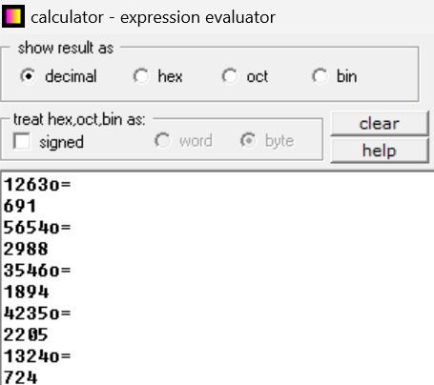
Analisa Data:
Pada program kesembilan ini berfungsi untuk mengonversi 10 data bilangan oktal 4 digit yang ada pada data area BM1 menjadi bilangan desimal dan disimpan pada data area BM2. Setelah membuat data area BM 1 dengan nilai DW dan BM2 dengan nilai DW, maka selanjutnya diperlukan nilai yang akan dikonversi.
Disini penulis memasukkan nilai sembarang, sebagai contoh disini penulis memasukkan nilai input pada BM1 adalah 1234 oktal maka hasil output yang harus ter tampil pada output BM2 adalah 668 desimal. Dari 10 buah data yang di konversi penulis sudah buktikan melalui kalkulator dan dihasilkan nilai yang sesuai dengan output yang dihasilkan.
Pada program ini penulis belum bisa membuat program yang lebih sederhana, sehingga program ini terlalu panjang dan menyebabkan waktu yang dibutuhkan untuk memproses hasilnya akan lebih lama dibandingkan jika menggunakan program yang lebih sederhana.
- Buat diagram alir dan program untuk mengubah 8 data OKTAL 6 digit yang ada pada BM1 menjadi DESIMAL. Simpan hasil konversi pada BM2.
Jawab:
Hasil program dan Kalkulator
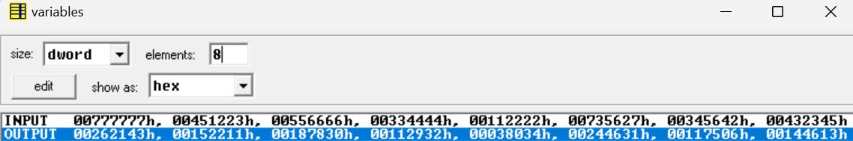
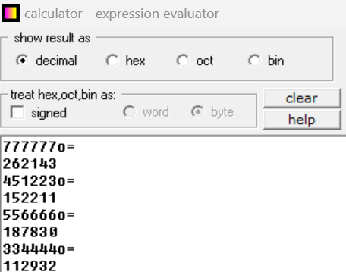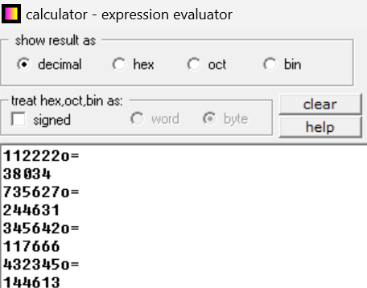
Analisa Data:
Pada program kesepuluh ini berfungsi untuk mengonversi 8 data bilangan oktal 6 digit yang ada pada data area BM1 menjadi bilangan desimal dan disimpan pada data area BM2. Setelah membuat data area BM 1 dengan nilai DW dan BM2 dengan nilai DW, maka selanjutnya diperlukan nilai yang akan dikonversi.
Disini penulis memasukkan nilai sembarang, sebagai contoh disini penulis memasukkan nilai input pada BM1 adalah 777777 oktal maka hasil output yang harus tampil pada output BM2 adalah 262143 desimal. Dari 8 buah data yang di konversi penulis sudah buktikan melalui kalkulator dan dihasilkan nilai yang sesuai dengan output yang dihasilkan.
Alasan penulis memasukkan data 777777 karena nilai 7 pada oktal merupakan nilai tertinggi, sehingga hasil output yang ditampilkan merupakan hasil output maksimal yang bisa dikonversi menjadi bilangan desimal.
Pada program kesepuluh ini penulis belum bisa membuat program dengan sederhana, sehingga penulis menghasilkan program dengan panjang baris lebih dari 400 baris, maka dari itu penulis tidak mencantumkan program nya.
- Buat diagram alir dan program untuk mengubah 6 data OKTAL 6 digit yang ada pada BM1 menjadi HEKSADESIMAL. Simpan hasil konversi pada BM2.
Jawab:
Program pada aplikasi EMU8086
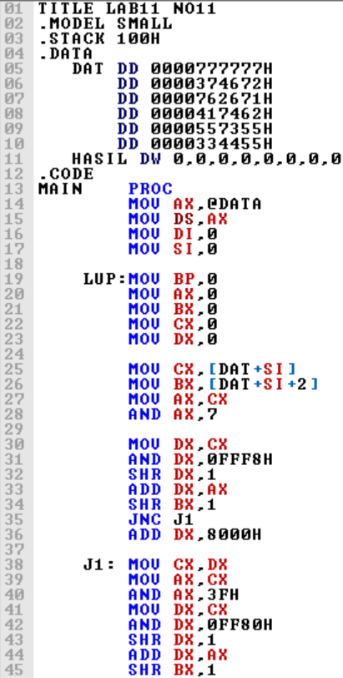
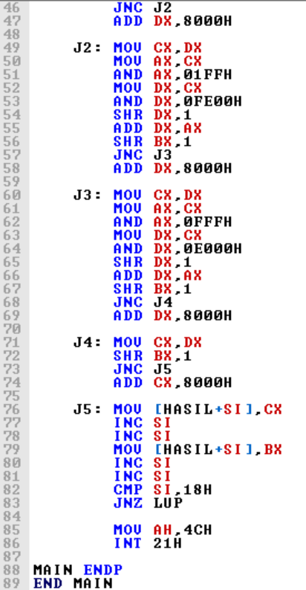
Hasil program dan Kalkulator
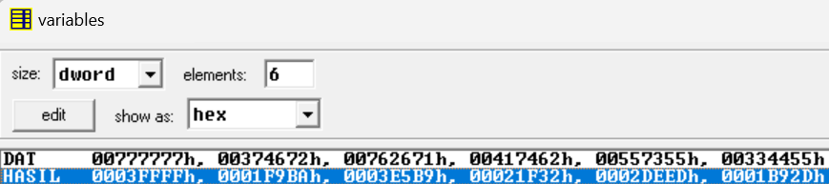
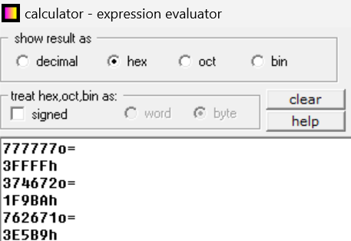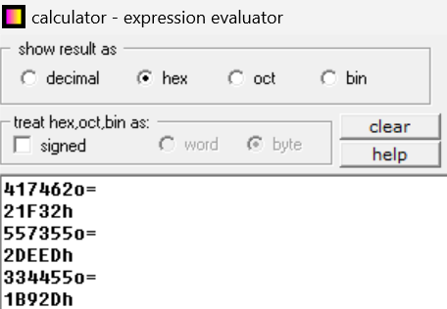
Analisa Data:
Pada program kesebelas ini berfungsi untuk mengubah 6 data bilangan oktal 6 digit pada data area BM1 menjadi bilangan heksadesimal dan disimpan pada data area BM2. Pada program ini penulis mengubah nama BM1 menjadi DAT dan BM2 menjadi HASIL. Setelah membuat data area DAT dengan nilai DD dan HASIL dengan nilai DW, maka selanjutnya diperlukan nilai yang akan dikonversi.
Di sini penulis memasukkan nilai sembarang, sebagai contoh di sini penulis memasukkan nilai input pada BM1 adalah 777777 oktal maka hasil output yang harus tampil pada output HASIL adalah 3FFFF heksadesimal. Dari 6 buah data yang di konversi penulis sudah buktikan melalui kalkulator dan dihasilkan nilai yang sesuai dengan output yang dihasilkan.
- Buat diagram alir dan program untuk mengubah 6 data OKTAL 8 digit yang ada pada BM1 menjadi HEKSADESIMAL. Simpan hasil konversi pada BM2.
Jawab:
Program pada aplikasi EMU8086
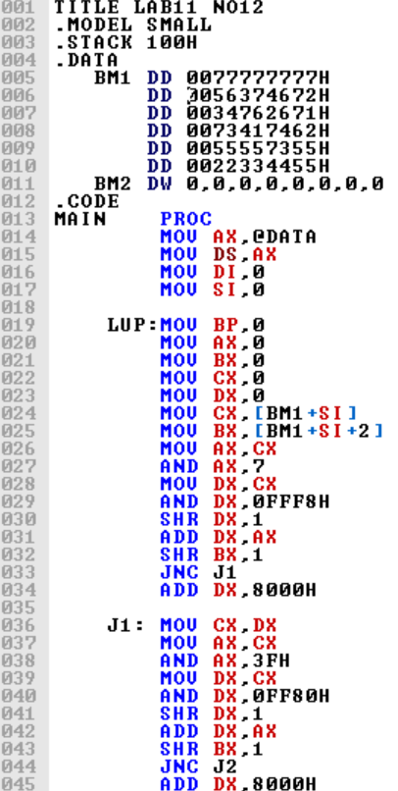
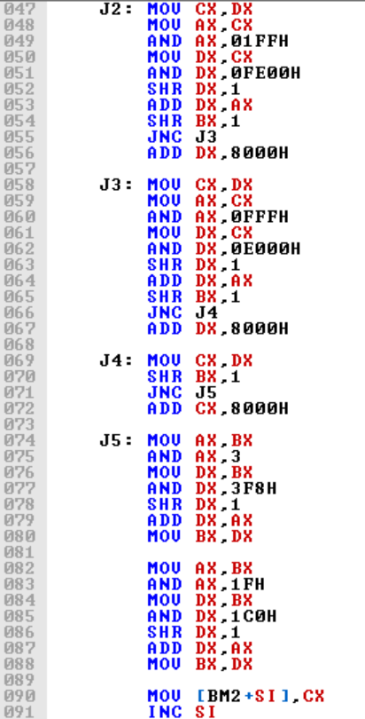
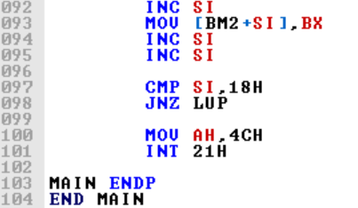
Hasil program dan Kalkulator
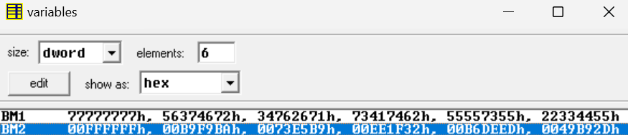
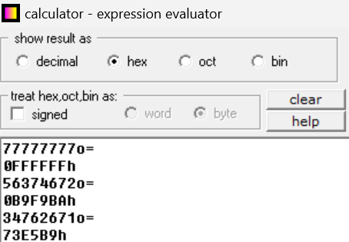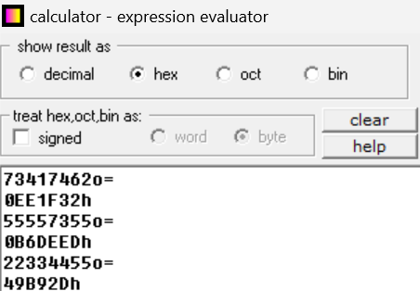
Analisa Data:
Sama seperti program kesebelas, program kedua belas ini berfungsi untuk mengubah 6 data bilangan oktal 8 digit pada data area BM1 menjadi bilangan heksadesimal dan disimpan pada data area BM2. Setelah membuat data area DAT dengan nilai DD dan HASIL dengan nilai DW, maka selanjutnya diperlukan nilai yang akan dikonversi.
Di sini penulis memasukkan nilai sembarang, sebagai contoh di sini penulis memasukkan nilai input pada BM1 adalah 77777777 oktal maka hasil output yang harus tampil pada output HASIL adalah FFFFFF heksadesimal. Dari 6 buah data yang di konversi penulis sudah buktikan melalui kalkulator dan dihasilkan nilai yang sesuai dengan output yang dihasilkan
Alasan utama penulis memasukkan nilai 77777777 karena pada bilangan oktal angka 7 merupakan angka maksimum yang bisa digunakan, sehingga penulis ingin memberikan penjelasan bahwa rentang nilai yang bisa digunakan pada bilangan oktal adalah 0 – 7.
Hasil output pada konversi ini akan menghasilkan jumlah bit yang lebih sedikit dibandingkan nilai input nya hal ini karena rentang bilangan heksadesimal jauh lebih luas yaitu dengan rentang 0 – F.

KESIMPULAN
Praktikum dengan judul “Konversi data Heksadesimal dan Desimal menjadi Oktal” menghasilkan kesimpulan sebagai berikut :
- Pada aplikasi EMU 8086 dapat dilakukan operasi program konversi data heksadesimal dan desimal menjadi oktal dan sebaliknya.
- Rentang angka yang dapat digunakan pada bilangan oktal adalah 0 – 7, sedangkan rentang angka yang bisa digunakan pada bilangan desimal adalah 0 – 9, dan terakhir rentang angka yang bisa digunakan pada bilangan heksadesimal adalah 0 – F.
- Jumlah bit yang dihasilkan (output) dari proses konversi heksadesimal menjadi oktal akan lebih banyak, karena jumlah rentang nilai heksadesimal > oktal. Prinsip ini dapat digunakan untuk sebaliknya.
- Jumlah bit yang dihasilkan (output) dari proses konversi oktal menjadi desimal akan lebih sedikit, karena jumlah rentang nilai oktal < desimal. Prinsip ini dapat digunakan untuk sebaliknya.
- Instruksi DAA digunakan sebagai faktor koreksi bilangan desimal saat mengonversi bilangan oktal menjadi desimal.

SARAN
Saran saya dalam melakukan praktikum ini yaitu ketelitian saat sedang menuliskan program harus ditingkatkan, karena tidak menutup kemungkinan terdapat kesalahan jika penulisan program kurang tepat.

DAFTAR PUSTAKA
Kho, D. “Pengertian Mikroprosesor dan Cara Kerja Mikroprosesor”. (Diakses pada 15
Mei 2024). Available : https://teknikelektronika.com/pengertian-mikroprosesor-microprocessor-cara-kerjamikroprosesor-adalah/
Catur. 2018. “Pengertian Register dan Jenis-Jenis Register”. (Diakses pada 15 Mei 2024). Available : http://garudacyber.co.id/artikel/1486-pengertian-register-dan-jenis-jenis-register.
Hasanah, Rahmawati. 2019. Mikroprosesor dan Interface. Bandung: Politeknik Negeri Bandung.

